Bis zu 30 Prozent höhere Schweißgeschwindigkeit

Mit Lorch Speed-Prozessen effizient Fülldraht schweißen

Für die Speed-Prozesse SpeedArc, SpeedArc XT und SpeedUp bietet Lorch neue, innovative Fülldraht-Pakete an, die das Schweißen mit rutilen und Metallpulver-Fülldrähten beschleunigen und deutlich effizienter gestalten. In Kombination mit einer Lorch-Anlage kann der Kunde so bis zu 30 Prozent schneller schweißen.

Fülldrähte werden bevorzugt beim Schweißen von dicken und schweren Bauteilen eingesetzt, die sehr hohen dynamischen Belastungen standhalten müssen. Typische Anwendungsgebiete finden sich im Schiffsbau oder bei der Herstellung von Land- und Baumaschinen. Die neuen Fülldraht-Pakete für Lorch Schweiß-anlagen sorgen im Zusammenspiel mit den Lorch Speed-Prozessen für eine deutlich höhere Schweißgeschwindigkeit und erweitern zudem das Anwendungsfeld des Fülldraht-Schweißens erheblich.
Durch die fokussierte Energieeinbringung und die hohe Dynamik des SpeedArc- und SpeedArc XT-Lichtbogens ist es möglich, rutile Fülldrähte in Zwangslagen schneller zu schweißen und die Energieeinbringung auf ein Minimum zu begrenzen. Somit sind dünne bis mittlere Bleche von 4 bis 8 Millimeter nun mit rutilen Fülldrähten problemlos schweißbar. Der hohe Lichtbogendruck des SpeedArc-Prozesses stellt zudem bei dickeren, rutilen Fülldrähten (zum Beispiel 1,6 mm) eine optimale Wurzelerfassung sicher. Dadurch entfällt der Drahtwechsel zwischen dem Schweißen der Wurzel- und den Decklagen – eine signifikante Zeitersparnis.
Eine deutliche Effizienzsteigerung bringt der Einsatz der Lorch Speed-Prozesse auch beim Schweißen mit Metallpulver-Fülldrähten. So kann mit SpeedArc und SpeedArc XT der tulpenförmige Lichtbogen des Fülldrahts derart stark fokussiert werden, dass er die Eigenschaften eines Massivdraht-Lichtbogens annimmt. Ein Schweißen der ersten Lagen im Vollanschluss ist damit möglich – die für Unternehmen äußerst zeit- und kostenintensive Spaltvorbereitung entfällt. Weitere große Pluspunkte im praktischen Einsatz: Steignähte sind dank SpeedUp nun auch mit Metallpulver-Fülldrähten einfach und schnell zu setzen, da das aufwendige Wedeln beim Schweißen der ersten Zwischenlage von Rohrsteignähten (HotPass) entfällt. Die perfekte Regelungstechnik des SpeedUp ermöglicht zudem ein schnelleres Schweißen von kurzen, vertikalen Schweißnähten mit Metallpulver-Fülldraht. Ein Drahtwechsel auf rutilen Fülldraht ist nicht mehr nötig und spart Zeit und Geld.
Kim Angstmann, Produktmanagerin der Lorch Schweißtechnik GmbH: „Mit den neuen Lorch Fülldraht-Paketen bieten wir Unternehmen die Möglichkeit, spezifische Herausforderungen im Bereich Fülldraht-Schweißen einfacher zu meistern. Zudem entfallen kosten- und zeitintensive Maßnahmen, wie die Spaltvorbereitung oder der Drahtwechsel. Abhängig vom bisher genutzten Schweißgerät, Einstellparametern und der Anwendung ist es für Kunden mit der neuen Kombination aus Lorch Schweißanlage, Speed-Prozessen und Fülldraht-Paket möglich, bis zu 30 Prozent schneller zu schweißen.“
Die Lorch Fülldraht-Pakete sind für die gängigsten rutilen und Metallpulver-Fülldrähte im Markt ausgelegt und mit den aktuellen Speed-Prozessen erhältlich. Angeboten werden sie sowohl für Fülldrähte mit 1,2 als auch 1,6 Millimeter Durchmesser. Verfügbar sind die Fülldraht-Pakete für die Serien MicorMIG, MicorMIG Pulse und S-SpeedPulse XT. Eine Nachrüstung bereits bestehender Schweißanlagen ist jederzeit möglich.

Die Lorch Schweißtechnik GmbH ist einer der führenden Hersteller von Lichtbogen-Schweißanlagen für industrielle Anwendungen, das anspruchsvolle Metallhandwerk, sowie für den Einsatz in der Automation mit Robotern und kollaborativen Robotersystemen. Seit über 60 Jahren werden Lorch Qualitätsanlagen in Deutschland in einer der weltweit modernsten Schweißanlagenfertigungen hergestellt und in mehr als 60 Länder exportiert. Die Schweißtechnik von Lorch vereint großen Praxisnutzen, einfachste Bedienung sowie hohe Wirtschaftlichkeit und setzt im Markt neue technologische Standards.

Abb.1: Die Kombination aus Metallpulver-Fülldraht und den SpeedArc bzw. SpeedArc XT-Prozessen ermöglicht das Schweißen der ersten Lagen bereits im Vollanschluss – eine aufwendige Spaltvorbereitung entfällt.

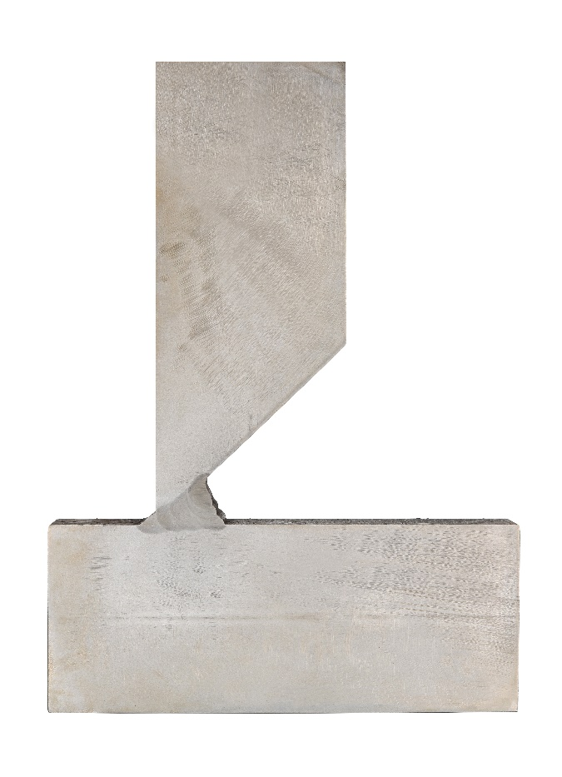

Weitere Informationen finden Sie unter www.lorch.eu
Pressekontakt:
Lorch Schweißtechnik GmbH
Lisa Michler
T +49 7191 503-0
F +49 7191 503-199
Im Anwänder 24–26
71549 Auenwald
Germany
Abdruck frei. Belegexemplar erbeten.

